Relatoría de la primera Mesa Temática de Trabajo del Sistema Estatal de Desarrollo Social: Salud y Seguridad Social

Derivado del lanzamiento de la Estrategia de Combate a la Pobreza en Querétaro, en el marco del Plan “Querétaro sin Pobreza”, en la que estrecharon esfuerzos de colaboración la Secretaría de Desarrollo Social del Poder Ejecutivo del Estado de Querétaro (SEDESOQ) y EMANT Consultores, se llevó a cabo el 14 de diciembre de 2023, a las 9:00 horas, en las instalaciones de la SEDESOQ, la primera mesa de trabajo del Sistema Estatal de Desarrollo Social, con la finalidad de presentar los últimos resultados de carencia de salud y seguridad social en el estado de Querétaro, y las acciones estratégicas que se desarrollarán en esta entidad para reducir los niveles de pobreza y carencias sociales presentes en la entidad.

Imagen 1. Primera Mesa Temática de Trabajo: Salud y Seguridad Social

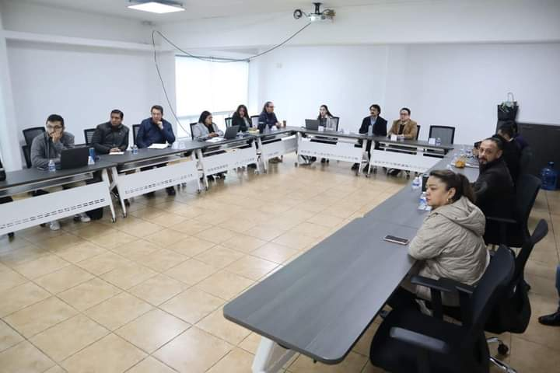

Fuente: Coordinación de Comunicación Social del Portal del Estado de Querétaro

Teniendo como referencia los datos del Consejo Nacional de Evaluación de la Política de Desarrollo Social (CONEVAL), sobre carencias sociales en el estado de Querétaro, se estableció la primera mesa de trabajo con la temática de Salud y Seguridad Social. Para el desarrollo de esta primera mesa de trabajo se convocó a enlaces de dependencias de gobierno estatal, quienes, desde sus diferentes puntos de vista, abonaron al mejoramiento de la estrategia para mermar la problemática de acceso a los servicios de salud que se tiene en el estado. Las dependencias que participaron en este primer encuentro fueron la Secretaría de Salud (SESEQ), Secretaría de Educación del Estado de Querétaro (SEDEQ), Secretaría de la Juventud (SEJUVE), Instituto Queretano de las Mujeres (IQM), Sistema Estatal DIF,

Secretaría del Trabajo del Estado de Querétaro (ST), Secretaría de Desarrollo Urbano y Obras Públicas (SDUOP), y la Secretaría de Planeación y Participación Ciudadana (SPPC).

En un primer momento se tuvo la participación de la Lic. Ana Paulina Peralta Espíndola, de EMANT Consultores, quien, a partir de un diagnóstico de la situación de pobreza en el estado, presentó los últimos resultados de carencia de salud y seguridad social, y las posibles vías de acción para su disminución. Esto, a partir de una evaluación de la pobreza desde una perspectiva multidimensional, considerando variables como: desigualdad social, rezago educativo, acceso a servicios de salud, seguridad social, calidad de la vivienda, disponibilidad de servicios básicos, alimentación y desarrollo económico.

Durante esta primera participación se resaltó la importancia de contar con un análisis exhaustivo de los diferentes factores y desafíos de la política social en el país para el bienestar general de la población. Para esto se requiere de la medición multidimensional de la pobreza: una herramienta que permite comprender la evolución del desarrollo social del Estado, a través de la medición de los principales derechos sociales y de acceso a servicios básicos.

Imagen 2. Presentación de diagnóstico de la situación de pobreza en el estado

Fuente: Coordinación de Comunicación Social del Portal del Estado de Querétaro

Así mismo, EMANT Consultores, remarcó la importancia de evaluar la realidad actual que guarda la problemática de la pobreza estatal, considerando que, en Querétaro, de acuerdo con datos del CONEVAL (2022), el 21.7% de las personas viven en situación de pobreza extrema y el 1.7% en situación de pobreza extrema.

Si bien, estos porcentajes han estado por debajo de la media nacional, en 2022 el 29% de los queretanos no contaban con los ingresos suficientes para cumplir con sus necesidades básicas alimentarias y no alimentarias.

En cuanto al acceso a servicios de salud, el diagnóstico presentado por EMANT encontró que, en 2022, la carencia a su acceso afectó al 30% de la población estatal y desde 2018 ha tenido una trayectoria que va en aumento. También, en 2022, retomando información del CONEVAL, el 35% de la población con carencia por acceso a servicios de salud se encuentran en situación de pobreza, el 5% en situación de pobreza extrema, el 26% cuentan con rezago educativo y el 95% no tienen acceso a seguridad social. Este último dato es un indicativo de lo complicado que es tener acceso a la seguridad social para las personas que viven en condiciones de pobreza.

“La carencia por acceso a la seguridad social afecta al 43% de la población del estado, por lo que es la que más afecta a los queretanos” -recalcó la Lic. Ana Paulina Peralta Espíndola, asociada senior de EMANT Consultores-. El 51.8% de las personas con carencia por acceso a la seguridad social son población ocupada, 45.1% son no económicamente activa, 36.1% viven en situación de pobreza, 3.7% en pobreza extrema y el 66.9% no tienen acceso a servicios de salud.

Aunque las causas de la carencia por acceso a la seguridad social pueden ser de diversa índole, sus principales detonantes se deben a la falta de empleo, el acceso a un trabajo formal, así como el desconocimiento -por parte del beneficiario- de contar con dicho servicio, lo cual también abona al desconocimiento de contar con acceso a los servicios de salud. Sobre estas dos últimas causas, los presentes en esta primera mesa de trabajo añadieron que se explican debido a la rápida transformación del sistema de salud pública del Estado mexicano y por la escasa difusión informativa que se le ha dado, tanto a nivel federal como estatal, sobre los diferentes procesos para acceder a los servicios de seguridad social y de salud.

Acorde al diagnóstico expuesto por la Lic. Ana Paulina Peralta Espíndola y considerando las áreas de oportunidad y de acción para mejorar las condiciones de acceso a la salud y seguridad social, EMANT Consultores propone un mecanismo de coordinación encabezado por el gobernador de estado, incluyendo a los tres ámbitos de gobierno, sociedad civil, academia y al sector privado, los cuales conformarán grupos de trabajo que sesionarán de manera periódica y sumarán esfuerzos para desarrollar y realizar una política pública en la materia de forma efectiva.

Asimismo, durante la mesa de trabajo, EMANT Consultores planteó un modelo que permite identificar las acciones estratégicas para el logro de un mayor impacto en los indicadores de pobreza, priorizando a la población en condiciones de pobreza extrema. En cuanto a las áreas de oportunidad y de acción que se encontraron en el diagnóstico, con respecto a la carencia por acceso a seguridad social y salud, expusieron lo siguiente:

Tabla 1. Acciones estratégicas en materia de acceso a la salud y seguridad social

Carencias | Acciones estratégicas
Salud | - Coordinar la universalización de los servicios de salud a través de la credencialización.  - Capacitaciones para un ejercicio efectivo de derechos.  - Comunicar a estudiantes de preparatoria, bachillerato y universidad pública que tienen acceso a los servicios del IMSS.
Seguridad social | - Campañas de promoción y afiliación al programa federal de adultos mayores.  - Capacitación para traducir que los esquemas de seguridad social implican ahorro para el retiro e incapacidad laboral.  - Alianzas con empresas líderes para crear programas de capacitación, facilitar tramites y brindar incentivos que promuevan la formalización.

Fuente: Presentación Análisis de Pobreza Multidimencional. EMANT Consultores.

Sobres tales acciones estratégicas se desprende un segundo momento de la Mesa de Trabajo del Sistema Estatal de Desarrollo Social: Salud y Seguridad Social, retomando la estrategia sobre la universalización de los servicios de salud a través de la credencialización. La Mtra. Rocío Hernández Encarnación, Dirección de Planeación y Evaluación de la SEDESOQ, expuso la “Propuesta de credencialización para servicios de salud”.

Durante la participación de la Mtra. Rocío Hernández, se retomó brevemente los datos en materia de servicios de Salud, resaltando nuevamente el aumento en la carencia de dicho servicio a nivel estatal desde el 2018, ubicando al estado de Querétaro en el lugar 13 del ranking nacional en 2022 -de acuerdo con datos del CONEVAL-.

Posteriormente, expuso la ruta de acción de la estrategia de credencialización, en la que destacaron cinco etapas para su proceso:

1.- Construcción de base de datos provenientes del Sistema de Programas Sociales del estado de Querétaro (SIPROS), para identificar derechohabientes de algún servicio público de salud.

2.- Socialización del derecho a los servicios de salud para la población con IMSS e ISSSTE mediante envío masivo de mensajes y correos electrónicos. No sin antes hacer un cruce de padrones con los respectivos institutos, así como la identificación y geolocalización de clínicas y centros de salud.

3.- Socialización sobre el derecho a los servicios de salud para la población sin acceso a servicios de salud con apoyo de la iniciativa privada, SESEQ, ST, SEJUVE y del programa Jornadas Contigo de la SEDESOQ.

4.- Envío masivo de mensajes SMS para la socialización sobre el derecho a los servicios de salud. Aunado a ello, con apoyo de SESEQ, ST, SEJUVE y del programa Jornadas Contigo de la SEDESOQ, se realizarán campañas de socialización, módulos de información sobre afiliación y de los diferentes servicios de salud del estado.

5.- Credencialización mediante un módulo de pre-afiliación virtual en SIPROS. Actividad realizada entre SEDESOQ y SESEQ.

Imagen 3. Cierre de primera Mesa Temática de Trabajo: Salud y Seguridad Social

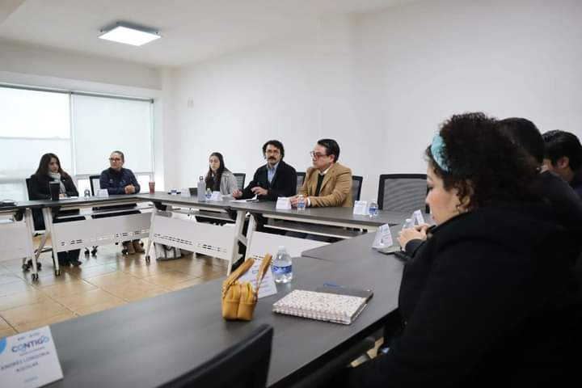

Fuente: Coordinación de Comunicación Social del Portal del Estado de Querétaro

También, durante la intervención, la Mtra. Rocío Hernández añadió el objetivo, expresado en términos cuantitativos, del total de afiliaciones por credencialización a los servicios de salud por municipios y a nivel estatal. Asimismo, indicó los periodos en los cuales se desarrollaría cada una de las etapas del proceso de credencialización.

